Karta pracy nr1 kl. IV Imię i nazwisko ucznia ……………………………
1. Połącz nazwy wód z odpowiednimi opisami.
Wody słodkie
Wody słone
Występują w morzach i oceanach.
Zawierają dużą ilość rozpuszczonej soli.
Zawierają niewielką ilość rozpuszczonej soli.
Należą do nich wody powierzchniowe, na przykład jeziora, rzeki
i bagna.
Większość z nich występuje w stanie stałym w postaci lodowców.

2. Rozwiąż krzyżówkę i zapisz hasło.
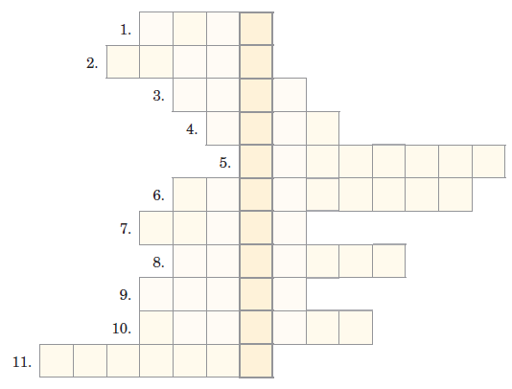
1. Sztuczny zbiornik wodny
o geometrycznym kształcie.
2. Obszar, na którym wierzchnia
warstwa jest stale nasycona wodą.
3. Pokrywa większą część
powierzchni Ziemi.
4. Najczęściej hodowane
w stawach organizmy.
5. Niewielki ciek wodny,
który płynie po słabo
nachylonym terenie.
6. Morze … – zbiornik
wody słonej na północy
Polski.
7. Niewielki ciek wodny,
płynący po znacznie
nachylonym terenie.
8. Zawierają wodę w postaci lodu.
9. Woda płynąca w podłużnym zagłębieniu terenu, uchodząca na przykład do morza.
10. Naturalny lub sztuczny zbiornik wodny, powstający w zagłębieniu terenu
o nieprzepuszczalnym dnie.
11. Wody …, na przykład rzeki, strumienie i potoki.
Hasło: …………………………………………………………………………………………...
3. Oceń, czy zdania zawierają prawdziwe informacje. Wpisz w okienka P (prawda) lub F (fałsz).
Woda pokrywa większą część powierzchni Ziemi niż lądy.
Wraz z wodą z rzek do mórz i oceanów trafia sól.
Większą część wody występującej na Ziemi stanowi woda słodka.

4. Uzupełnij mapę myśli wyrażeniami z ramki.
WODY NA ZIEMI

potoki, kanały śródlądowe, oceany, rzeki, strumienie, wody słone,
wody płynące, wody stojące, wody słodkie, jeziora, stawy, bagna, morza

